Муниципальное автономное дошкольное образовательное учреждение

«Детский сад комбинированного вида №56»

Асбестовского городского округа

**Проект «Моя любимая книжка»**

*средний дошкольный возраст*

*срок реализации: 10 дней.*

**Воспитатель: Уринцева Е.Н.**

**1кв.категории**

г. Асбест

2015 г.

**Проект «Моя любимая книжка»**

*средний дошкольный возраст*

Срок реализации: 10 дней.

***Актуальность проекта***:

Проблема чтения сейчас самая острая в нашей стране.

Как приобщить ребенка к чтению? Как научить добывать самостоятельно из книг необходимую информацию? Многие посчитают, что в наш век - век развития компьютерных и других технических технологий, различного рода связей не актуально говорить о книге, чтении. Книга должна войти в мир ребенка как можно раньше, обогатить этот мир, сделать его интересным, полным необычайных открытий. Ребенок должен любить книгу тянуться к ней. В книгах заключено особое очарование книги вызывают в нас наслаждение, они разговаривают с нами, дают нам добрый совет, они становятся живыми друзьями для нас.

Актуальность решения этой проблемы очевидна. Чтобы воспитывать читателя в ребенке, взрослый должен сам проявлять интерес к книге, понимать ее роль в жизни человека, знать книги, рекомендуемые для детей дошкольного возраста, уметь интересно беседовать с малышами и помогать при анализе произведения.

**Проблема:**

Ослабевающий интерес к художественной литературе.

***Цель проекта***: Развивать у детей дошкольного возраста интерес к художественной литературе, речевые умения.

***Задачи проекта:***

* Сформировать у детей понимание того, что книга источник знаний.
* Воспитывать интерес к книге и бережное отношение к ним.
* Вызывать положительные эмоции при чтении книг.
* Активизировать родителей к совместной продуктивной деятельности.

**Вид проекта*:***информационно - познавательный, творческий.

**Продолжительность**: краткосрочный (10 дней ).

**Участники проекта**: дети группы, воспитатели, родители, музыкальный работник.

**Предполагаемый результат:**

* Повышение интереса детей к чтению и художественной литературе.
* Обогащение словаря детей.
* Повышение уровня развития речи детей.
* Активное участие родителей в жизни детского сада.
* Положительное отношение родителей в совместной деятельности с педагогами.
* Возрождение чтения в кругу семьи.

**Этапы работы над проектом:**

|  |  |
| --- | --- |
| 1 этап:  **Организационный** | * Определение темы проекта. * Формулировка цели и разбивка на веер задач. Ознакомление детей и родителей с целями и задачами проекта * Составление плана основного этапа проекта. Подбор материала. Опрос детей. * Подбор дидактического и методического оснащения проекта * Принятие решения: осуществление проекта «Моя любимая книжка». |
| 2 этап:  **Практический** | **1. *НОД:***   * **Развитие речи**: «Три медведя», «Федорино горе». * **Познание:**«Книги и библиотеки», «Как рождаются книжки». * **Конструирование**«Книжки малышки». * **Лепка: «**Мишутка», «Посуда». * **Аппликация**« Расписные чашки».   ***2. Рассматривание разных книг разных видов и жанров.***  **3*. Беседы*:** «Берегите книгу», «Зачем нужны книги», «Где живут книги».  **4. *Сюжетно-ролевая игра***«Магазин книг».  ***5. Речевая игра*** «Да-да- да, нет-нет-нет»,  **6. *Дидактическая игра*:** «Из какой сказки герой», «В гости к сказке», «Отгадай загадку», «Подбери слово», «Раз, два, три, картинку поверни и сказку расскажи».  **7**. **Продуктивная деятельность**: игра «Книжкина больница»  **8. Совместное творчество**: «В сказочном царстве» (сочинение сказок». |
| 3 этап:  **Заключительный** | В ходе реализации проекта поэтапно выполняются все пункты плана, анализируется результаты  -отчет о реализации проекта  -сбор полученного материала по проекту, монтаж |

**Реализация проекта через:**

* Непосредственно образовательную деятельность.
* Совместную деятельность педагогов и детей;
* Работу педагогов с родителями;
* Создание предметно-развивающей среды.
* Совместную свободную деятельность детей и родителей.

**Реализация проекта**

|  |  |
| --- | --- |
| **Раздел программы** | **Формы и методы работы** |
| Игровая деятельность | **Сюжетно-ролевая игра**«Магазин книг».  **Игра** «Книжкина больница»  **Дидактическая игра:** «Из какой сказке герой», «В гости к сказке».  «Прими сообщение», «Собери и угадай», «Отгадай загадку», «Подбери слово», «Раз, два, три, картинку поверни и сказку расскажи». |
| Познавательное развитие | «Литературная минутка» - каждый день.  **Беседы:** «Берегите книгу», «Зачем нужны книги», «Где живут книги».  **НОД: «**Книги и библиотеки», «Как рождаются книжки». |
| Конструирование | **Конструирование из бумаги «**Книжки - малышки» |
| Речевое развитие | **НОД**«Три медведя», «Федорино горе».  **Составление** творческих рассказов «Моя любимая книжка»».  **Совместное творчество**: «В сказочном царстве» (сочинение сказок».  **Чтение:**р. н. с. «Заюшкина избушка», «Маша и медведь», «Кот, петух и лиса»  **Речевые игры** с прибаутками.  **Литературная викторина** по сказкам «Книга – наш лучший друг».  **Рассматривание** иллюстраций к сказкам |
| Продуктивная деятельность | **Лепка**«Пирожки для бабушки»,  **Аппликация**« Расписные чашки» |
| Физическое развитие | **Подвижная игра** «Лиса и заяц», «У медведя во бору». |
| Театрализованная деятельность | **Драматизация** сказки «Колобок» |
| Работа с родителями | **Консультация** «Роль детской книги в воспитании дошкольника».  **Беседа** о важности темы.  Оформление материала для вернисажа детских рисунков. |

|  |  |
| --- | --- |
|  | **Формы и методы работы** |
| Развивающая среда | **Подбор**художественной литературы  **Дид. игры** |
| Самостоятельная деятельность детей | Рассматривание иллюстраций  Рассматривание книг.  Рисование, лепка, аппликация. |
| Совместная деятельность педагогов и детей | Беседы.  Чтение художественной литературы, сказок  Составление рассказа «Моя любимая книжка» |
| Совместную свободную деятельность детей и родителей. | Чтение художественной литературы  «Вернисаж любимых сказок»  Пополнение книжного уголка  Посещение выставок детского творчества в детском саду. |

***Продукты проектной деятельности:***

* Выставка «Книжный калейдоскоп».
* «Вернисаж любимых сказок» - совместное творчество родителей и детей.
* Презентация детьми своих любимых книжек.
* Презентация проекта.

**Необходимые условия реализации проекта:**

1. Интерес детей и родителей.

2. Наличие необходимой литературы.

3. Методические разработки.

4. Обязательное активное участие родителей.

**Книжка – Малышка.**

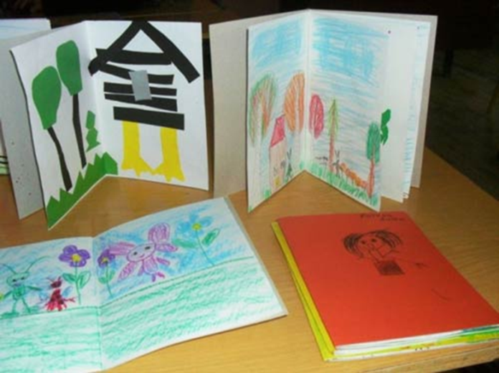

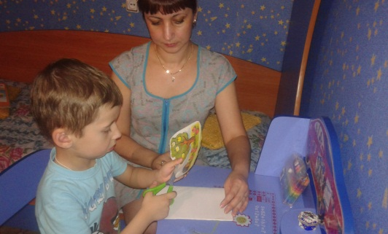 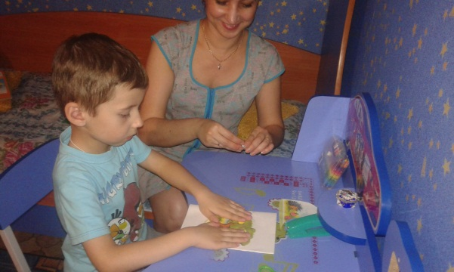

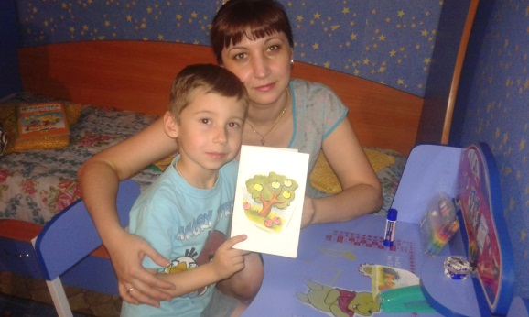

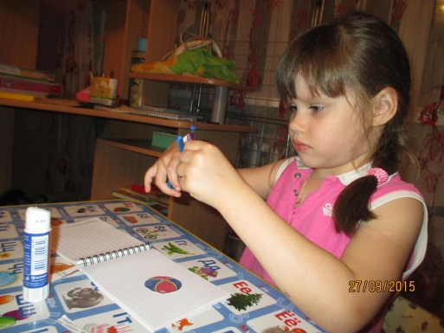 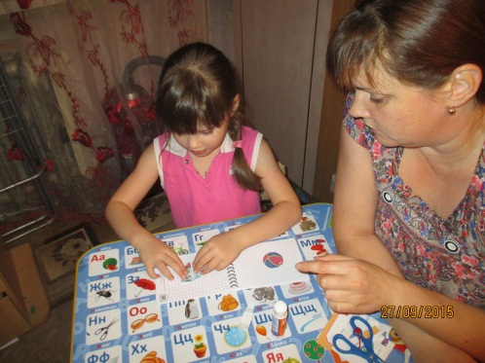

**Вернисаж любимых сказок**

